- Applied Materials
AM은 반도체 칩, 디스플레이, 및 에너지 관련 제품 제조 및 공학 솔루션을 제공하는 반도체 기업. 주요 사업으로서는 반도체 제조 장비, 디스플레이 제조 장비, 에너지 및 친환경 솔루션이 있고 반도체 장비 업계에선 가장 높은 22.5% (2021년 기준)의 시장 점유율을 보유중. AM의 차별점으론 넓은 범위의 제품과 지속적인 R&D 투자로, 2021년 기준 약 2조7천억원을 R&D에 투자하여 경쟁사 대비 높은 기술력을 보유중. AM의 매출은 회계연도 2024년을 기준으로 4분기 약 70억5천만 달러, 연간 271억 8천만 달러를 기록했으며, 이중 수익원의 비중으론 반도체장비 70% 디스플레이 장비20%, 에너지 및 기타 매출로 10%를 달성.
- 2023년도 연간 결산서:
https://ir.appliedmaterials.com/static-files/c76704b5-164e-4290-82de-5278e790165f
2022년도 연간 결산서:
https://ir.appliedmaterials.com/static-files/536a65e6-0fe6-4f40-9ece-e376840bc9b1
- 사업 보고서 및 사업 계획서
2023년 세계 최대 규모의 최첨단 반도체 공정 기술 및 R&D 협업 시설 구축을 위한 대폭 투자. 위 시설은, 칩 제조업체, 대학 등을 위해 대형면적의 최첨단 클린룸을 포함, 최대 규모를 자랑할 예정. 또한, EPIC 센터 설계를 통한 기술 상용화에 필요한 시간을 수년 단축 및 상업적 성공에 기대를 높임. 추가적으로, “싱가폴 2030” 프로젝트를 발표, 2030년까지 싱가폴의 사업 전개 계획을 발표. 위 프로젝트로 인해 글로벌 제조와 R&D 확장, 추가적으로 싱가폴과 기술적 협력을 맺고 현지 인력 확보를 기대할 수 있는 상황. 또한, 11월 발표한 MAX OLED 솔루션을 통해 혁신적인 디스플레이 개발 기술을 통해 PC, 태블릿, 스마트폰 등, 다양한 방면에서 높은 수준의 디스플레이 제공할 가능성 농후.
- 비전
“Our innovations Make Possible® a Better Future.” 혁신으로 더 나은 미래를 만들어간다. 원자단위 산업의 전반에 걸쳐 재료공학의 전문성을 통해 고객의 상상을 현실로 구현하는 비전을 가지고 있다. 또한 최고 경영자인 게리 디커슨은 협력의 중요성을 강조하며, 혼자서는 해낼수 없는 일도 협력을 통해서 가능하게 하는 이념을 보유.
- 회사 평판
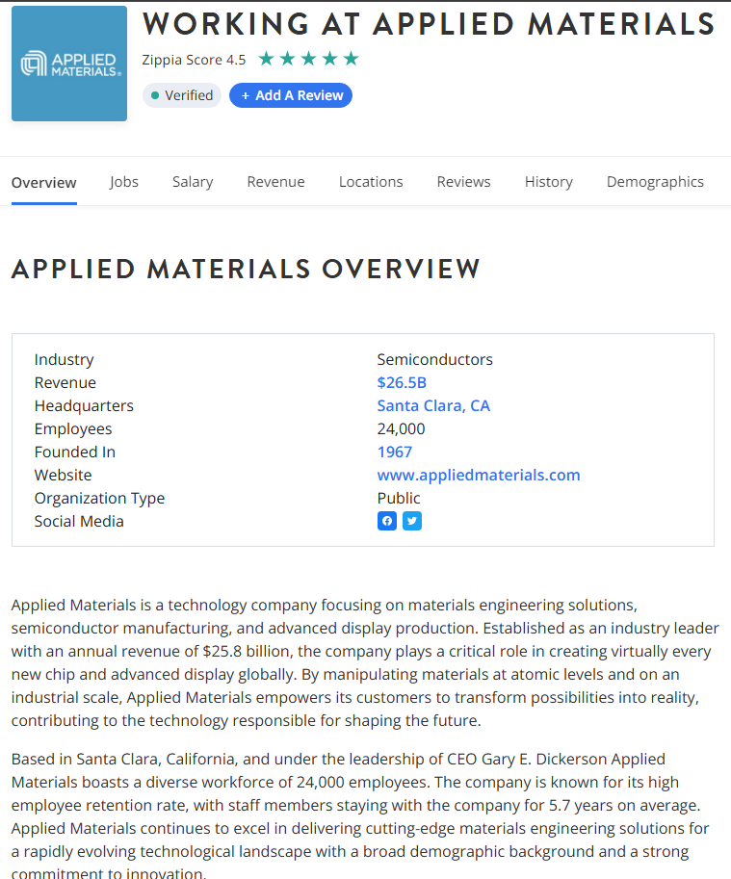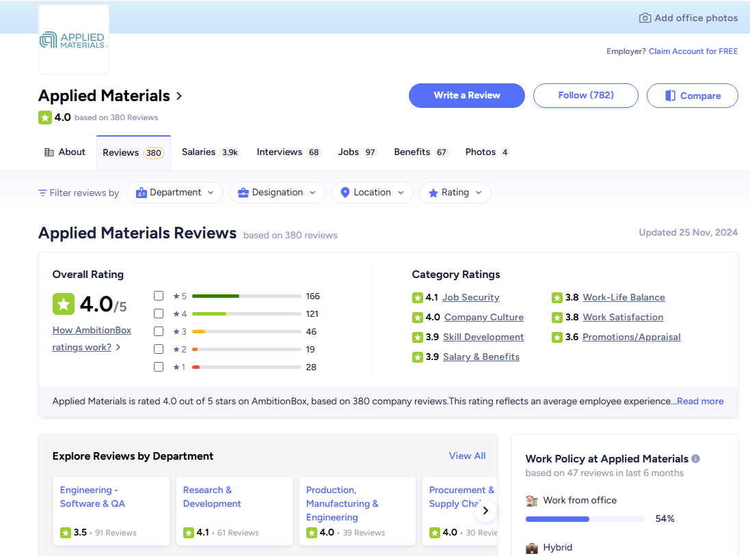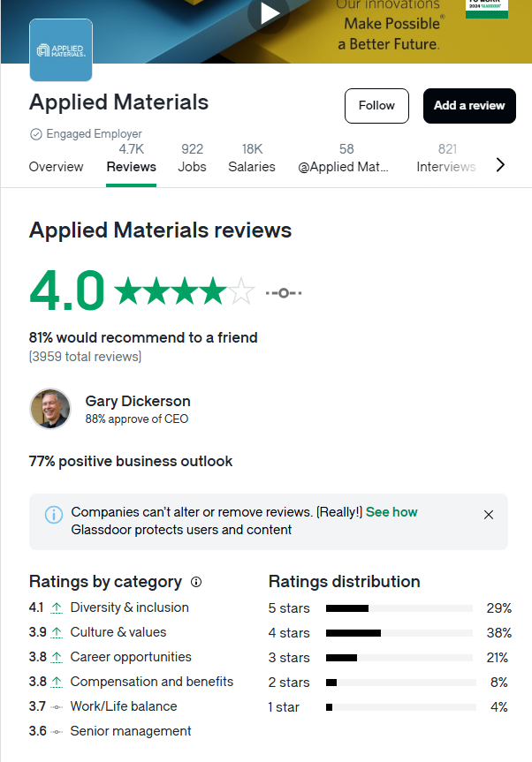

- 신입 공고
